1,数据建模

creats DATABASE bank;

Use bank;

CREATE TABLE accounta(

cardNo INT NOT NULL,

name VARCHAR(64),

money INT

)

2,原始数据：

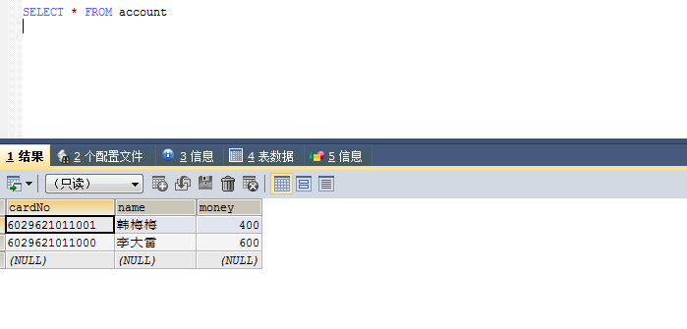

1. 实现转账：

